Stikkordsnotater:
- Enkel
- Mobil
- Eksportere Data
- Sikker

Løsning i sin helhet:
Arrangement-, kurs- og infomøte-app.

- Del opp i tre (tydelig designforskjell, så man kan se hvilken type arrangement det er)
- Navn på arrangement, hvem som holder det og tid
- Skal kunne legge inn informasjon om hvem som kommer:
- Navn
- Alder (fødselsdato?)
- Nummer
- E-post

Administrasjonsgrensesnitt:
Her vurderes det å legge opp en superbruker for bruk kun på PC. Ettersom hovedfunksjonen er eksportering av filer, vil mobilversjonen ikke være tilstrekkelig, med mindre arbeidsplassen har en egen printer koblet til nettet. Her vil da mobilversjonen være et betraktelig mindre skjelett av web-versjonen.

Betaling?:
Ingen krav enda, men å sette det klart til implementering blir planen. Lage funksjonen og låse den deretter. Her vil vi ikke få støtte for Vipps, dermed må vi ha en aktiv løsning. Legge til en tom redirect som senere kan fylles med betalingsmåter. Eventuelt få PayPal-API til å fungere, da denne lager en egen prosess som jeg bare trenger å linke til. Men bare under testversjonen.

Plan

Mål:
Lage en enkel løsning for bedriften for å holde orden på arrangementer og holde styr på hvem som kommer, i en lett eksportert fil. Den skal være lett å navigere i og redusere tiden brukt på manuelt arbeid så mye som mulig.

Kravspesifikasjon:

Språk:
Next.js, Node, JS, SQL Server

Next.js: Dette er et nymoderne rammeverk som bygger ganske godt på React, men har allerede en router og lett integrasjon med backend.
Node: Her vil backend-biten være skrevet i Node for å ikke blande for mye teknologi, og for å gjøre det lettere for andre programmerere å skjønne løsningen i sin helhet ettersom Node bruker JS. Den fungerer også flott med Next.js.
JS: Vi bruker JavaScript som hovedspråk ettersom dette er et lett språk og hovedspråket til nettleseren. Vi kunne fått litt ekstra støtte med TypeScript i stedet. Men for å unngå fellen med at prosjektet tar for lang tid, skrives den i JavaScript. Det skal være kommentert godt i kodebasen, slik at en eventuell omskrivning ikke vil ta så lang tid.

Ytelse:
Programmet skal være så raskt som mulig å laste, ettersom de fleste apper bruker veldig liten tid på å klikke rundt. Eventuelle tanker om å splitte opp appen for React Native burde holdes i bakhodet.

Kostnad:
Begynnerlønn for en med fagbrev er rundt 32 259 kr i måneden. Hvis vi beregner en måned som 5 arbeidsdager i uken og 8 timers arbeidsdag, sitter vi med 201 kr i timen. Prosjektet skal vare i syv dager. Da vil fullstendig lønn på dette prosjektet være 11 256 kr.

Vi bruker også Uniweb VPS for hosting av backend og database. Dette gjør vi fordi de har en rimelig pris hvor vi kan kjøre en SQL Server i Debian 13, som bare vil koste oss 220 kr i måneden. Her åpner vi også for skalering, men blir da låst etter hvert. Om vi skalerer utenfor Norge, vil self-hosting bli den beste ideen. Men siden vi allerede har rammene klare for hvordan den skal bygges opp, skal ikke en overføring ta så lang tid.

Vi vil nok hoste nettsiden via Vercel, ettersom Vercel utviklet Next.js og har best støtte for dette. Vi splitter disse to opp i forskjellige hostingtjenester dersom det blir for dyrt å kjøre alt gjennom én hostingtjeneste. Og går vi for en norsk server, så vil vi miste den gode tilknytningen til Vercel som vi ønsker å beholde. Vi passer også på at hvis vi får en lekkasje i Vercel, har vi Uniweb å lene oss på. Men Uniweb er ikke sterk nok til at vi kan hoste nettsiden også uten ekstra kostnader. Går Vercel ned, kan vi lage en backupplan. Går Uniweb ned, er det litt mer krise. De lover også 99,98 % oppetid (runtime) og forholder seg til norske regler for databehandling.

Her setter jeg også opp en vedlikeholdspris for et år, som vil si at du får omtrent 48 dager med vedlikehold av kodebasen. Dette tar jeg med i prisingen, ettersom man ikke kan planlegge for alle feil i begynnelsen. Eventuelle bugs som trenger fiksing, og mer tid for en in-house fullstacker til å ta over prosjektet. Jeg setter også en fastpris på løsningen på 50 400 kr, som kan betales ned månedlig slik at jeg kan tjene profitt på arbeidet. Etter endt arbeid vil løsningen i sin helhet være deres. En liten løsning pleier som regel å ligge på rundt 100 000 kr til 150 000 kr; her får de en rabatt på 50 % ettersom det er en nyutdannet lærling som utfører løsningen. Det skal også legges opp til at den kan videreutvikles, så de vil få klare, men ikke ferdige filer. Her er også Vercel et mørketall, ettersom du selv må diskutere med bedriften hva som trengs, men etter Pro-planen vil prisen ligge på 20 $, som omgjøres til 220 kr. Her kan vi også ha addons for å se Speed Insights eller annen nyttig informasjon. Dette må tas med kunden hva hen ønsker.

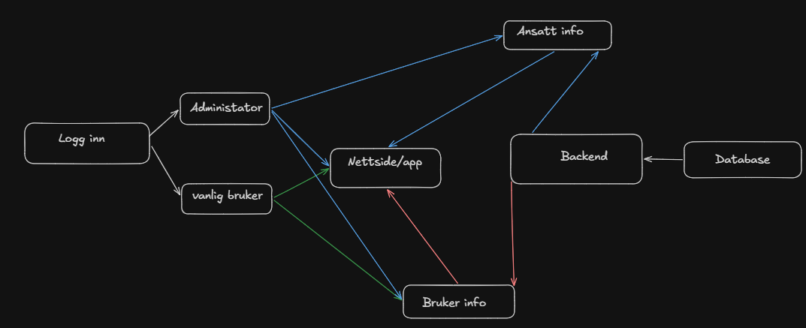
Blå: Admin-strøm
Grønn: Bruker-strøm
Rød: Admin- og bruker-strøm
Hvit: Ingen eierskap

Her kan vi se at når man logger inn, logger man enten inn som en bruker eller admin-bruker. Systemet vil kalle på informasjonen fra databasen, som deretter går videre til backenden, hvor vi passer på at ingenting av informasjonen kan bli åpnet av nettsiden eller lekke ut til nettsidens inspect tool. Data skal være kryptert og separat, og bare vises når det trengs. Altså at den gjør et kall til databasen når brukeren trenger informasjonen. Det enklere valget kunne ha vært å cache informasjonen, men ettersom dette ikke høres ut som et stort selskap, skal vi unngå tidskostnadene ved å ikke cache informasjonen.

Kort info:

Teknologi: Next.js, Node, Microsoft SQL Server, Debian 13
Hosting: Uniweb, Vercel
Krav: Admin-dashboard, arrangementside, brukerinformasjon, logg inn

Løsningen skal holdes lett og skal ikke inneholde unødvendige funksjoner. Koden skal være dynamisk og lett å endre på, med gode kommentarer som reduserer arbeidet for en eventuell switch av kodespråk fra JavaScript til TypeScript. Vi holder oss unna caching med mindre det blir laget en app. Vi overkompliserer ikke backenden med et nytt språk, ettersom JavaScript holder for funksjonaliteten vi ønsker. Vi kan heller i fremtiden se på å bytte til et mer low-level språk som C#, men vi vil ikke merke mye forskjell i hastighet på en løsning som dette.

KILDER:
Utdanning.no (2026, 19.08) Lønn etter fagbrev https://utdanning.no/yrker/beskrivelse/it-utvikler_fagbrev

Uniweb (2026, 19.08) Hosting pris https://www.uniweb.no/hosting/vps/?_gl=1*19vqqak*_up*MQ..*_gs*MQ..&gclid=CjwKCAjwqJXUBhBNEiwA8BgG7uCyZMJBxozJpkl2YOIhpmWFvbGo9Frfr-KryYyLSYiv6VnfqHJtqxoCUqgQAvD_BwE&gbraid=0AAAAAD_CJbxSmzsgakguhQjDNH5S7YPbE

Vercel (2026, 19.08) Pro pris https://vercel.com/docs/plans/pro-plan

